**Чувашский государственный педагогический университет им. И.Я.Яковлева**

**КОНТРОЛЬНАЯ РАБОТА**

**По предмету «Государственная политика на рынке труда»**

**Тема: «Особенности предложений труда женщин и мужчин»**

|  |
| --- |
| **Выполнила студентка заочного отделения** |
| **Факультет исторический** |
| **Курс V** |
| **Специальность: Управление персоналом** |
| **Борисова Наталья Владимировна** |

**г.Чебоксары, 2009 год**

**ПЛАН**

|  |  |
| --- | --- |
| Введение | 3стр. |
| 2.Дискриминация по признаку пола | 4 стр |
| 3.Основные направления государственной политики по обеспечению равных прав и возможностей для мужчин и женщин | 4стр. |
| 4.Гарантии равного доступа мужчин и женщин к  государственной службе | 4 стр. |
| 5.Основные гарантии равных прав и равных возможностей  мужчин и женщин в области социально-трудовых отношений. | 4-5 стр. |
| .6. Гарантии при формировании кадровой политики на предприятиях. | 5 стр. |
| 7.Гендерные особенности современного рынка труда | 6-12 стр. |
| 8.Развитие занятости и возможностей получения дохода  9.Заключение | 12-14стр.  15 стр. |
| 10.Литература | 16 стр. |

**1.Введение**

В данной контрольной работе используются следующие определения и термины:

**гендер** - социальный аспект отношений между мужчинами и женщинами, который проявляется во всех сферах жизни, включая политику, экономику, право, идеологию и культуру, образование и науку;

**гендерное равенство** - равный правовой статус женщин и мужчин и равные возможности для его реализации, позволяющие лицам независимо от пола свободно использовать свои способности для участия в политической, экономической, социальной, общественной и культурной сферах жизни;

**гендерная дискриминация** - любое различие, исключение или предпочтение, которое ограничивает или отрицает осуществление прав человека по признаку пола;

**равные возможности** - система средств и условий, необходимых для реального достижения гендерного равноправия;

**квоты** - узаконенный уровень представительства лиц обоего пола в политических институтах, в сфере трудовых отношений и иных сферах;

**сексуальное домогательство** (понуждение лица к половой связи) -аморальное поведение, связанное с недозволенными действиями сексуального характера лиц разного пола путем шантажа, угроз, выраженными словесно или физически, унижающими и оскорбляющими лицо, находящееся в трудовой, материальной или иной зависимости;

**домашний труд** (не надомный) - самостоятельный вид трудовой деятельности, направленный на удовлетворение потребностей семьи.

Преобразования в сфере занятости населения являются одним из условий рыночной трансформации, связанной со становлением многосекторной экономики, обновлением  отраслевой структуры производства, формированием системы рынков.

Регулирование рынка труда должно основываться на новых принципах экономической активности населения, отвечающих  коренным изменениям в формах собственности и социально-трудовых отношений. Это - самозанятость, предпринимательство, наемный труд и безработица.

Современные процессы в сфере занятости обусловлены приватизацией государственной собственности и развитием корпоративной, групповой и индивидуальной частной собственности. Это вызвало реструктуризацию занятости и образование новых сфер приложения труда в соответствии с требованием рынка, включая создание новых предприятий, высвобождение избыточного персонала из действующих производств, привлечение квалифицированной рабочей силы в рыночный  сектор экономики.

Развитие негосударственного сектора экономики обеспечивает большую часть доходных  занятий экономически активного населения. При этом очень важно установление государственные гарантии равных прав и равных возможностей для мужчин и женщин, определения порядка их реализации и направления на предотвращение любых форм дискриминации по признаку пола и создание условий для гендерного равенства во всех сферах государственной и общественной жизни. Здесь без поддержки государства не обойтись, в данной контрольной работе будут рассмотрены вопросы государственной поддержки в области занятости.

2.Дискриминация по признаку пола

Проведение политики либо совершение иных действий, ставящих мужчин и женщин в неравное положение по признаку пола, считается дискриминацией и подлежит устранению в предусмотренном законом порядке.

Не является дискриминацией установление различий в регулировании социально-трудовых и иных отношений, связанных с функциями рождения детей и грудного вскармливания, а также принятие государством специальных мер, направленных на установление фактического равенства между мужчинами и женщинами.

Поведение граждан страны, основанное на нормах обычного права, традициях и культуре, которое входит в противоречие с требованиями настоящего Закона и норм международного права, рассматривается как препятствие в осуществлении гендерного равенства и как элемент гендерной дискриминации.

3.Основные направления государственной политики по обеспечению равных прав и возможностей для мужчин и женщин

Основными направлениями государственной политики по обеспечению равных прав и равных возможностей для мужчин и женщин являются:

- формирование правовой базы обеспечения равенства полов, совершенствование и развитие законодательства в этом направлении;

- проведение гендерной экспертизы нормативных правовых актов, принимаемых органами государственной власти на предмет соблюдения гендерного равенства;

- разработка и принятие государственных целевых программ, направленных на достижение социального равенства мужчин и женщин и устранение дискриминации по мотивам пола;

- обязательность учета гендерных аспектов в разрабатываемых бюджетах;

- принятие государственных социальных программ по обеспечению правового и социально-экономического равенства лиц обоего пола;

- воспитание и пропаганда среди населения страны культуры равноправия мужчин и женщин, принятие мер по защите общества от информации, пропаганды и агитации, направленных на дискриминацию граждан;

- выполнение общепризнанных принципов и норм международного права и международных обязательств, взятых на себя государством;

- учет требований норм международного права при приеме на работу, продвижении по службе, профессиональном обучении, установлении режимов и условий труда, увольнении работников, в семейных отношениях.

4.Гарантии равного доступа мужчин и женщин к

государственной службе

В соответствии с принципом равных прав и свобод и равных возможностей для мужчин и женщин при формировании государственных органов власти не допускаются какие бы то ни было ограничения по признаку пола.

Руководители государственных и местных (муниципальных) органов власти обязаны обеспечить равный доступ граждан обоего пола к государственной и местной муниципальной) службе в соответствии с их опытом, способностями и профессиональной подготовкой.

В кадровом составе служащих государственных и местных (муниципальных) органов власти не должны существенно преобладать служащие одного пола. Национальным законодательством может устанавливаться система квотирования на замещение должностей служащими одного пола (не более 30-50 % кадрового состава). Квоты вводятся как временная мера, которая может быть отменена по мере достижения сбалансированного представительства мужчин и женщин в государственных и местных (муниципальных) органах.

Не допускается объявление конкурсов на замещение вакантных должностей только для лиц одного пола.

Обязанность предоставления конкурсным комиссиям сведений о профессиональной подготовке, образовании и опыте работы лиц, участвующих в конкурсе, а также данных о соотношении численности работающих мужчин и женщин на соответствующих государственных должностях государственной службы возлагается на кадровые службы государственных органов.

5.Основные гарантии равных прав и равных возможностей

мужчин и женщин в области социально-трудовых отношений

В целях достижения гендерного равенства в социально-трудовых отношениях работодатель (руководитель государственного, местного(муниципального) органа власти, предприятия или организации независимо от формы собственности) обеспечивает:

- равные возможности для женщин и мужчин при найме на работу и равный доступ к вакантным рабочим местам. Работодатель не вправе необоснованно отказать при найме на работу по признаку пола, семейным обязанностям, другим обстоятельствам, не связанным с деловыми качествами работника; требовать представления документов,

не предусмотренных национальным законодательством и объявлением. В случае размещения объявлений о приеме на работу не допускается включение требований и критериев, подразумевающих предпочтение одного из полов, за исключением случаев;

- равное вознаграждение для женщин и мужчин за труд равной ценности;

- равные возможности для повышения квалификации, переподготовки и продвижения по службе;

- благоприятные условия для беременных женщин и родителей с малолетними детьми: перевод беременных женщин по их заявлению на легкую работу, предоставление дополнительных перерывов для кормления

малолетних детей и дополнительных отпусков родителям с малолетними детьми;

- создание безопасных условий труда, обеспечивающих сохранение жизни и здоровья как женщин, так и мужчин.

В случае массового увольнения работников работодатель обязан учитывать сложившееся соотношение численности мужчин и женщин на данном предприятии, в организации, учреждении, не допуская дискриминации одного из полов.

Государство предпринимает стимулирующие меры по реализации сбалансированного участия мужчин и женщин в работе по профессиям, где преобладает представительство одного из полов.

Работодатель не вправе создавать препятствия работнику, направившему компетентным органам жалобу о случаях дискриминации по признаку пола.

.6. Гарантии при формировании кадровой политики на предприятиях

Гарантии, связанные с реализацией равных прав и равных возможностей для мужчин и женщин при формировании кадровой политики на предприятиях, определяются законами, иными нормативными правовыми актами, а также локальными нормативными актами, принимаемыми работодателями, коллективными договорами, соглашениями и иными актами.

Работники предприятия имеют право на получение сведений о замещении должностей. Работодатель по требованию работника обязан представить письменное обоснование причин отказа в повышении по должности либо направлении на обучение с целью повышения квалификации.

7.Гендерные особенности современного рынка труда

С начала 1980-х годов присутствие женщин на рынке наемного труда стало гораздо более значимым, и пропасть между показателями мужской и женской занятости сократилась. Женщины представляют сейчас сорок процентов мировой рабочей силы. Разница между странами в уровне и условиях участия в оплачиваемом (наемном) труде работников женского пола объясняется различными факторами: структурой и организацией системы производства; условиями и законами рынка труда; системой обучения и образования; приоритетами социальных ценностей и отношений, включая все, что связано с общественной ролью представителей разных полов.

В целом можно отметить, что позитивные сдвиги в участии женщин в наемном труде делают их вклад в экономику более ощутимым. Но происходят ли при этом перемены в их статусе на рынке труда? Как и прежде труд женщин используется по преимуществу в сфере услуг, в неформальной экономике и в сельском хозяйстве. В основном они заняты на низкооплачиваемых и не требующих высокой квалификации рабочих должностях. Доминирующее положение женщин на рабочих местах с неполной/ временной занятостью ставит их в крайне невыгодную ситуацию - они в гораздо большей степени рискуют оказаться в числе бедных или маргиналов, чем представители сильного пола. В свою очередь, высоко образованные женщины редко прорываются через так называемый "стеклянный потолок", отделяющий их позиции (в основном, исполнителей и менеджеров) от высших должностей в любой организации, на уровень принятия решений. Женщины занимают менее 4 % должностей высшего уровня в таких корпорациях.

Рассмотрим обзор подготовлен компанией HeadHunter::Новосибирск на основе размещенных на сайте novosibirsk . [hh.ru](http://www.hh.ru) вакансий компаний-работодателей и резюме соискателей в 2007 году. Специалисты компании HeadHunter регулярно проводят исследования различных сегментов рынка труда по базе резюме и вакансий сайта hh.ru.

**Соотношение количества мужчин и женщин среди соискателей**

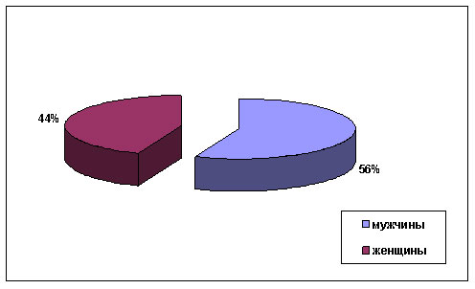

В 2007 году количество соискателей среди женщин составило 44% от общего количества соискателей, среди мужчин – 56% соответственно.

**Возраст женщин–соискателей**

Самая активная часть взрослого населения – от 20 до 45 лет – практически всегда готова рассматривать новые предложения и менять работу. Количество резюме соискателей-женщин в этом возрастном диапазоне составляет. Около 70 процентов соискательниц - в возрасте от 20 до 30 лет. Около 3% женщин, оставивших свое резюме на HeadHunter ::Новосибирск, относятся к возрастной группе 45-55 лет и 2% - к группе до 20 лет.

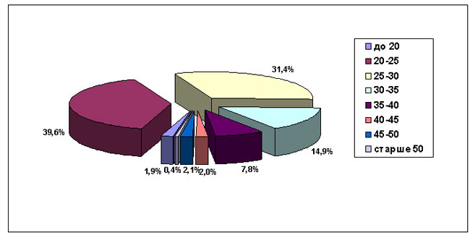

Самая активная часть взрослого населения – от 20 до 45 лет – практически всегда готова рассматривать новые предложения и менять работу. Количество резюме соискателей-женщин в этом возрастном диапазоне составляет. Около 70 процентов соискательниц - в возрасте от 20 до 30 лет. Около 3% женщин, оставивших свое резюме на HeadHunter ::Новосибирск, относятся к возрастной группе 45-55 лет и 2% - к группе до 20 лет.

**Уровень ожидаемых заработных плат женщин и мужчин в 2007 году, сравнительная таблица**

|  |  |  |
| --- | --- | --- |
| **Ожидаемая заработная плата, $/ мес.** | **Женщины** | **Мужчины** |
| 200-500 | 15% | 5% |
| 500-800 | 34% | 15% |
| 800-1500 | 29% | 32% |
| 1500-2000 | 9% | 17% |
| 2000 -3000 | 7% | 15% |
| 3000-5000 | 5% | 13% |
| более 5000 | 1% | 3% |

Эта таблица показывает, как распределились зарплатные ожидания кандидатов в 2007 году в зависимости от пола.

Традиционно, зарплатные ожидания у женщин ниже, чем у мужчин – две трети женщин претендуют на заработную плату от 500 до 1500 долларов, в то время как среди мужчин меньше половины запрашивают такую заработную плату. 17% мужчин рассчитывают на доход свыше от 1500 до 2000 долларов. Тех, кто указывает в резюме желаемый уровень дохода «от 5000 долларов», среди мужчин – 3%, среди женщин – всего 1%.

**Степень образованности кандидатов**

**ЖЕНЩИНЫ**

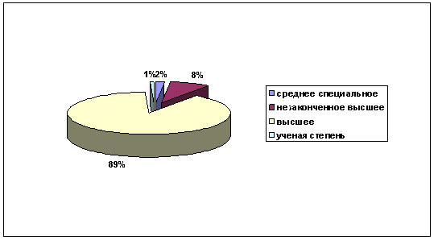

МУЖЧИНЫ

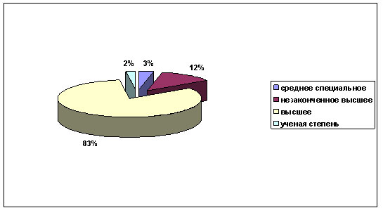

Общий уровень образования соискателей довольно высок – более 80% имеют высшее образование и около 10% – незаконченное высшее (что, чаще всего, связано с молодым возрастом соискателей, которые еще продолжают учиться в ВУЗах).

**Распределение женщин по отраслям в 2007 году**

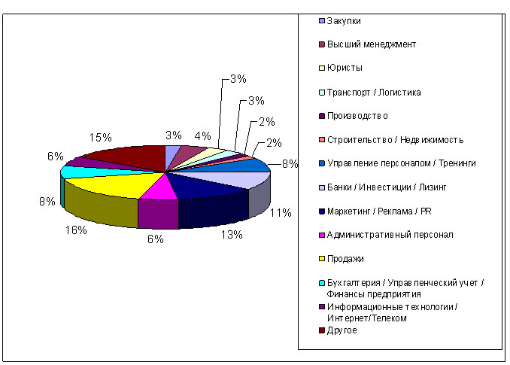

Для женщин оптимальной является работа с людьми: максимальное число женских резюме в 2007 году размещены в сфере продаж. На втором месте по популярности у женщин - сфера маркетинга, рекламы и PR .

Третья по количеству размещенных женщинами резюме – банковская сфера.

Наименьшее число резюме женщин было размещено в категориях «Производство», «Строительство/Недвижимость», «Транспорт/Логистика» и «Юристы».

**Распределение женщин и мужчин по отраслям в 2007 году, сравнительная таблица**

|  |  |  |
| --- | --- | --- |
| **Отрасль или сфера деятельности** | **Доля резюме женщин, %** | **Доля резюме мужчин, %** |
| Некоммерческие организации | 78% | 22% |
| Добыча сырья | 25% | 75% |
| Наука / Образование | 55% | 45% |
| Инсталляция и сервис | 7% | 93% |
| Автомобильный бизнес | 13% | 87% |
| Туризм / Гостиницы / Рестораны | 76% | 24% |
| Страхование | 42% | 58% |
| Медицина / Фармацевтика | 57% | 43% |
| Искусство / Развлечения / Масс-медиа | 55% | 45% |
| Закупки | 55% | 45% |
| Консультирование | 57% | 43% |
| Высший менеджмент | 25% | 75% |
| Юристы | 62% | 38% |
| Транспорт / Логистика | 32% | 68% |
| Производство | 20% | 80% |
| Строительство / Недвижимость | 33% | 67% |
| Управление персоналом / Тренинги | 77% | 23% |
| Банки / Инвестиции / Лизинг | 63% | 37% |
| Маркетинг / Реклама / PR | 80% | 20% |
| Административный персонал | 82% | 18% |
| Продажи | 36% | 64% |
| Бухгалтерия / Управленческий учет / Финансы предприятия | 59% | 41% |
| Информационные технологии / Интернет/Телеком | 20% | 80% |

Сравнительная таблица показывает, как распределились женщины и мужчины-соискатели по отраслям и сферам деятельности. Видно, что есть как чисто мужские и чисто женские сферы, так и те, в которых мужчин и женщин работает примерно поровну.

**Распределение женщин и мужчин по профессиям в 2007 году, сравнительная таблица**

|  |  |  |  |  |  |  |  |  |  |
| --- | --- | --- | --- | --- | --- | --- | --- | --- | --- |
| **Проф. Область /профессия** | | **Доля резюме женщин** | | **Доля резюме мужчин** | | **Доля резюме женщин с з/п выше 2000$ от общего числа резюме этой профессии** | | **Доля резюме мужчин с з/п**  **выше 2000$**  **от общего числа резюме этой профессии** | |
| Тестировщик | | 36% | | 64% | | 7% | | 11% | |
| Менеджер проекта в IT | | 7% | | 93% | | 0% | | 40% | |
| Аналитик в IT | | 56% | | 44% | | 11% | | 19% | |
| Программист/разработчик ПО | | 10% | | 90% | | 0% | | 11% | |
| Системный администратор | | 0% | | 100% | | 0% | | 12% | |
| Специалист технической поддержки | | 0% | | 100% | | 0% | | 25% | |
| Инженер IT сфера | | 31% | | 69% | | 0% | | 7% | |
| Архитектор | | 75% | | 25% | | 25% | | 25% | |
| Инженер в строительстве | | 53% | | 47% | | 0% | | 11% | |
| Прораб | | 0% | | 100% | | 0% | | 0% | |
| Руководство Бухгалтерией | | 78% | | 22% | | 18% | | 15% | |
| Бухгалтер | | 89% | | 11% | | 2% | | 0% | |
| Аудитор | | 50% | | 50% | | 17% | | 17% | |
| Финансовый менеджер | | 64% | | 36% | | 5% | | 0% | |
| Экономист | | 77% | | 23% | | 0% | | 0% | |
| Управление продажами | | 33% | | 67% | | 6% | | 34% | |
| Менеджер по продажам | | 46% | | 54% | | 0% | | 3% | |
| Торговый представитель | | 25% | | 75% | | 0% | | 3% | |
| Менеджер по работе с клиентами | | 55% | | 45% | | 6% | | 6% | |
| Директор по маркетингу | | 69% | | 31% | | 15% | | 15% | |
| Специалист по исследованиям/аналитик | | 78% | | 22% | | 6% | | 3% | |
| PR-менеджер | | 80% | | 20% | | 9% | | 0% | |
| Адвокат | | 50% | | 50% | | 0% | | 25% | |
| Юрист | | 71% | | 29% | | 4% | | 3% | |
| HR-менеджер | | 91% | | 9% | | 2% | | 1% | |
| HR-директор | | 70% | | 30% | | 4% | | 9% | |
| Шеф-повар | | 33% | | 67% | | 0% | | 0% | |
| Секретарь | | 100% | | 0% | | 0% | | 0% | |
| Менеджер по логистике | | 17% | | 83% | | 1% | | 3% | |
| Личная безопасность | | 0% | | 100% | | 0% | | 0% | |
| Журналист | | 85% | | 15% | | 0% | | 10% | |

Очевидно, из приведенных профессий стопроцентно женской является только секретарь (ни одного мужского резюме в 2007 году), а мужскими – системный администратор, специалист по технической поддержке, прораб и специалист по личной безопасности. Также количество резюме женщин превалирует над мужскими в журналистике, в маркетинге и PR , в бухгалтерии и управлении персоналом.

Примерно поровну кандидатов – на должности адвоката, менеджера по продажам, аудитора, инженера в строительстве и аналитика в сфере IT .

Во второй части таблицы приведены доли резюме, в которых указан ожидаемый уровень дохода свыше 2000 долларов.

**Выделим самые явные диспропорции в положении мужчин и женщин на рынке труда:**

1. в области предложений: женщины уступают мужчинам по таким показателям как качество работы, которую им предлагают; в возможности обучения и переквалификации; в доступе к производственным ресурсам и контроле над ними; в отсутствии определенных практических программ, которые создавали реальные возможности заработка в формальном секторе;
2. в области спроса: гендерная сегрегация по профессиональному признаку все еще представляет собой основной показатель и источник неравенства на рынке труда. Женщины дискриминируются при найме на работу, сталкиваются с серьезными трудностями связанными с профессиональной мобильности. Различия в заработной плате и компенсациях до сих пор являются ярким свидетельством дискриминации по признаку пола;
3. в понимании происходящих процессов: женщинам труднее, чем мужчинам получить доступ к схемам функционирования рынка труда, к реальным знаниям о различных формах политики помощи безработным, социально незащищенным слоям населения.

Основные причины гендерной дискриминации, уязвимого положения женщин в сфере труда и занятости находятся за пределами проблем рынка труда. Всеобъемлющая стратегия, направленная на обеспечение женщин полным, качественным и предполагающим свободу выбора трудом, должна включать в себя в качестве одной из компонент специальную политику на рынке труда. Другими ее компонентами должны стать законодательные реформы, макроэкономические, бюджетные и финансовые меры, создание специальных институтов, групповая мобилизация и организация, просвещение и осознание обществом в целом необходимости покончить с гендерным неравенством.

Включение анти-дискриминационных законов в национальное законодательство и Кодекс законов о труде не гарантирует обеспечения равных возможностей для женщин и мужчин. Необходимо, чтобы права, закрепленные в законе, эффективно работали на практике.   
 Существует множество других серьезных барьеров, которые препятствуют женщинам-работницам пользоваться своими правами даже там, где национальное законодательство де-юре обеспечивает равенство между женщинами и мужчинами. Таким барьером, прежде всего, является отсутствие у работниц знания и об этих правах, и об эффективных механизмах их реализации. Эту ситуацию усугубляют традиционализм, воздействие прежних культурных ценностей и норм, отсутствие политической воли. Чтобы достичь реального, а не формального равенства, необходимо проводить специальные профилактические мероприятия. Ключевыми инструментами для утверждения прав работающих женщин являются:

* механизмы практической реализации законов о гендерном равноправии
* информация, распространение и обучение навыкам их применения
* создание специальных групп для пропаганды, мобилизации, координации и мониторинга реализации прав женщин
* деятельность профсоюзов в области гендерного равноправия, а также их партнерство с разнообразными группами, представляющими все слои гражданского общества.

**8.Развитие занятости и возможностей получения дохода**

Создание рабочих мест и деятельность по обеспечению дохода должна находится в центре проблем экономического развития. В последние годы небольшие и средние предприятия, а также неформальный сектор стали важнейшим источником работы для женщин. Здесь необходимо и создавать как можно больше рабочих мест высокого качества как для мужчин, так и для женщин.

Качество занятости является многомерным показателем. На этот показатель оказывают свое воздействие огромное количество составляющих: заработная плата, дополнительные выплаты, постоянность занятости, продолжительность и условия контракта о найме, социальная защищенность, представительство, рабочее время, интенсивность труда, профессиональный риск, участие в принятии решений, возможность карьерного роста и повышения квалификации, социальный статус, который предписан данному рабочему месту и т.п. Женщины продолжают страдать от специфических форм дискриминации на рынке труда едва ли не по каждому из этих параметров. Чтобы помочь женщинам улучшить их положение на рынке труда, следует разрабатывать специальные меры. Они должны быть нацелены на:

1) **Расширение выбора профессий.** Мероприятия по преодолению профессиональной сегрегации должны помочь женщинам получить доступ к традиционно "мужским" профессиям, а мужчинам - занять места в традиционно "женских" сферах труда. В их числе:

* Мероприятия поддержки, такие как предоставление права на уход за детьми и другие услуги для работников, облеченных семейными обязанностями.
* Позитивные действия и программы равных возможностей, также как и анти-дискриминационный закон об обеспечении гендерного равноправия.
* Расширение образования и обучения женщин нетрадиционным дисциплинам.

Но наиболее эффективным способом преодоления гендерного неравенства как внутри, так и за пределами рынка труда являются меры, направленные на изменение гендерных стереотипов предубеждений, связанных со взглядами на потенциальные возможности, предпочтения, "надлежащую" работу и социальную роль мужчины и женщины. Поэтому так важно проводить мероприятия и реализовывать программы (через СМИ, на рабочем месте, в профсоюзах, в организациях-работодателях, в школах).

2) **Развитие системы повышения квалификации и обучения.** Квалификация расширяет перспективы работы, увеличивает потенциальный заработок, воздействует на мотивации при найме на работу, и, наконец, открывает доступ к высокооплачиваемым должностям. Предоставление обучения до найма и во время работы, а также программы переквалификации по профессиональным и техническим навыкам были признаны эффективным инструментом не только для расширения возможностей занятости для работников, повышения их эффективности и ускорения их профессионального роста, но и для реализации ключевой на сегодня стратегии равных возможностей женщин и мужчин.

Выравнивание условий для выхода женщин и мужчин на рынки труда предполагает, что обучение и переквалификация будут включать:

Постановку целей (квотированный процент или фактические числа) по включению девочек в различные типы обучающих программ для поощрения их занятости в научных и технических областях рынка труда; расширение программ обучения и переквалификации для работников с семейными обязанностями; гибкость в конструкции, подаче материала и расположении курсов обучения, а также предоставление услуг по уходу за ребенком в качестве неотъемлемой части этих программ; обучение женщин предпринимательству, которое позволило бы им не только получить необходимые навыки, пакет знаний, включающий кредитные схемы, маркетинговую поддержку, доступ к новым технологиям и т.п., но и научиться определять выгодные для бизнеса сектора деятельности.

**Услуги по поддержке**, которые могли бы помочь женщинам сохранить свою работу. Такие услуги чрезвычайно важны для женщин уже потому, что семейные обязанности, уход за ребенком, возраст часто снижают их способность полноценно участвовать в общественном труде. Специальная политика на рынке труда могла бы стимулировать работодателя оказывать помощь работникам с семейными обязанностями путем развития социальной инфраструктуры предприятия - яслей, программ по проведению школьных каникул и т.п.

**Стимулирование географической мобильности рабочей силы** в связи с дисбалансом между предложением и спросом на рабочую силу. Такая помощь в форме информации о вакансиях, об условиях труда, в особенности, в другой стране; помощь в активном поиске работы, и т.п., чрезвычайно важны, в том числе - для женщин из сельских районов и женщин, рассматривающих возможность иммиграции в другие страны.

3) **Увеличение потребности в женской рабочей силе.** Выделяются четыре типа мер, направленных на повышение спроса на женскую рабочую силу:

* Изменение стимулов к труду с целью поддержки занятости в неформальном секторе.
* Занятость в государственном секторе экономики. Правительство всегда должно быть законодателем моды в практическом применении принципа равенства возможностей и равноправного отношения к женщинам при проведении политики найма.
* Прямые схемы создания системы "заработная плата--занятость", включая предоставление временной прямой занятости для наиболее бедных и нуждающихся слоев населения. Однако действия такого рода часто являются дискриминационными в отношении женщин, т.к. они усиливают неравенство женщин и мужчин с точки зрения их возможностей для получения качественной оплачиваемой работе. Такие проекты часто рассматриваются как "последнее средство" политики на рынке труда или как часть социальной защиты.
* Поддержка частного индивидуального предпринимательства и малого бизнеса.

4) **Повышение информированности женщин и возможности занятости.** Гендерно ориентированная информация должна стать неотъемлемым компонентом политики на рынке труда, хотя бы потому, что невидимость женщин на многих рынках труда сама по себе становится причиной проведения несбалансированных и неориентированных в гендерном отношении программ. Информация о состоянии рынка труда нужна и самим работающим или ищущим работу женщинам (наличие вакансий, заработная плата, требования при найме, условия работы и т.п.).

*.*

**9.Заключение**

В данной контрольной работе были рассмотрены вопросы равенства между мужчинами и женщинами на рынке труда, рассмотрены предложения работы в зависимости от пола претендента. На основании вышеизложенной информации можно сделать следующие выводы:

1. Государство заботится о своих гражданах, защищая женщин законами и законодательными актами. Но рынок , на данный момент, диктует свои условия. Поменялось общепринятое мнение на сугубо женские и мужские профессии. В мир электроники и информатики понятия чисто женские и мужские профессии размылись. На данный момент женщины претендуют на такие сугубо мужские специальности как кузнец, сварщик, а мужчины стали предпочитать такие сферы как повара, воспитатели и т.д.
2. В данный момент времени все еще сохранились стереотипы о том, что мужчины должны зарабатывать больше (это видно по статистическим исследованиям ), хотя образовательный уровень женщин не уступает мужскому. Зараплатные ожидания женщин меньше, чем хотят получать мужчины.

**10. СПИСОК ЛИТЕРАТУРЫ**

1. Груздева Е.Б. Совмещение женщинами профессиональной и семейной ролей: проблемы и пути их решения. В кн. "Интеграция женщин в процесс общественного развития". - М,1994.
2. Елизаров В.В., Джанаева Н.Г., Затонских Н.А. и др. Семейная политика в СССР и России. В кн. "Домохозяйство, семья и семейная политика". - М., 1997.
3. Женщина в меняющемся мире. - М.: Наука, 1992. Женщины и гендерные проблемы в странах с переходной экономикой: взгляд ЮНИСЭФ (UNICEF), 1995.
4. Женщины и социальная политика (гендерный аспект). - М.: ИСЭПН РАН, 1992.
5. Серебренников Г.Н. Женский труд в СССР. М - Л. Госсоцэкиз, 1934.
6. Концепция Государственной программы улучшения положения женщины, семьи, охраны материнства и детства. - М., 1992.
7. Концепция законотворческой деятельности по обеспечению равных прав и равных возможностей мужчин и женщин. - М., 1997.
8. Котляр А.Э., Турчанинова С.Я. Занятость женщин в производстве. - М.: Статистика, 1975.
9. . Машика Т.А. Занятость женщин и материнство. - М.: Мысль, 1989.
10. Модельный закон «О государственных гарантиях равных прав и равных возможностей для мужчин и женщин». Постановление № 26-11, 28.11.2005 г.
11. Нейл Смелзер. Социология. - М.: Феникс, 1994.
12. Работающие женщины в условиях перехода России к рынку. - М.: ИЭ РАН, 1993.
13. . Рощин С.Ю. Занятость женщин в переходной экономике России. - М.:ТЭИС, 1996..
14. . Социальная политика ЕС. Прошлое, настоящее, будущее.- М.: АЕ-ВИС, 1996.